Výzva
na predkladanie ponúk
zákazky s nízkou hodnotou v súlade s § 102 zákona č. 25/2006 Z. z. o verejnom obstarávaní
a o zmene niektorých zákonov v znení neskorších predpisov (ďalej len „zákon v platnom znení“)

1. Verejný obstarávateľ: Základná škola s materskou školou Bukovce 80
Poštová adresa Bukovce 80, 090 22 Bukovce
Mesto Bukovce
PSČ 090 22
IČO 37873121
DIČ 2021650774
Kontaktná osoba Mgr. Michal Blicha, riaditeľ školy
tel. č. +421 908 061783
e. mail blicha@bukovcezs.edu.sk
adresa hlavnej stránky verejného obstarávateľa (URL):
www.zsbukovce.edupage.org

2. Názov zákazky podľa verejného obstarávateľa
„ VÝMENA OKIEN NA JEDÁLNI ŠKOLY“

3. Druh zákazky: zákazka na uskutočnenie stavebných prác

4. Hlavné miesto uskutočnenia stavby:
Základná škola s materskou školou Bukovce 80, 090 22 Bukovce

5. Výsledok verejného obstarávania: Uzatvorenie Zmluvy o dielo v zmysle § 631 a nasl.Občianskeho zákoníka a § 536 a nasl. Obchodného zákonníka.

6. Stručný opis zákazky
Demontáž a likvidácia starých okien, dodanie a montáž nových plastových okien, omietkárske práce.
Spoločný slovník obstarávania (CPV) : 45212412 - 7
Hlavný predmet zákazky: Stavebné práce na objekte 15 veľkých a 6
malých okien v budove jedálne školy.
Popis:Počet kusov 15. Výplň 4/16/4 U=1,0, rozmery 2360x2060-biele
Počet kusov 6. Výplň 4/16/4 U=1,0, rozmery 560x1140-biele
Parapety vonkajšie Al-hlinikové a vnútorné biely plast
K oknám je potrebné vykonať tieto činností:
Zvesenie okenných krídel
Demontáž drevených okenných rámov Začistenie stavebných otvorov Osadenie plastových rámov
Zavesenie okenných krídel a ich doladenie
Osadenie parapetných dosiek

Vid prílohač.1

7. Predpokladaná hodnota zákazky v EUR bez DPH = 4.500.-€

8. Trvanie zmluvy v mesiacoch: 1

9. Hlavné podmienky financovania a platobné dojednania:
Predmet zákazky bude financovaný z prostriedkov rozpočtu PK školy

10. Podmienky účasti:
10.1 Informácie a formálne náležitosti nevyhnutné na splnenie podmienok účasti:
Uchádzač musí spĺňať podmienky účasti týkajúce sa osobného postavenia
uvedené v § 26 ods. 1 písm. f) zákona v platnom znení . Ich splnenie uchádzač preukáže predložením dokladu o oprávnení dodávať tovar, uskutočňovať stavebné práce alebo poskytovať službu. Osobné postavenie preukazuje každý záujemca, ktorý predloží ponuku.
Odôvodnenie požiadavky
Verejný obstarávateľ stanovil požiadavku primerane predpokladanej
hodnote zákazky, v súlade so svojimi požiadavkami a platnou legislatívou.
Uchádzač predloží doklady podľa tohto bodu výzvy. Ak uchádzač nesplní požiadavku podľa tohto bodu výzvy na predkladanie ponúk, bude z verejného obstarávania vylúčený.

10.2 Technická a odborná spôsobilosť (nie je podmienkou)
Informácie a formálne náležitosti nevyhnutné na splnenie podmienok účasti:
Uchádzač musí spĺňať podmienky účasti týkajúce sa technickej a odbornej
spôsobilosti uvedené v § 28 ods. 1 písm. l) zákona v platnom znení. Ich splnenie uchádzač preukáže predložením:
a.) výkresu okien s presným popisom požadovaných parametrov
b.) vyhlásenie o zhode
Odôvodnenie požiadavky
Verejný obstarávateľ stanovil požiadavku primerane v súlade so svojimi
požiadavkami a platnou legislatívou. Uchádzač preukáže skutočnosť, že je schopný dodať predmet zákazky.
Uchádzač predloží doklady podľa tohto bodu výzvy. Ak uchádzač
nesplní požiadavku podľa tohto bodu výzvy na predkladanie ponúk, bude z verejného obstarávania vylúčený.

11. Kritériá na vyhodnotenie ponúk:
Najnižšia cena uvedená v eurách vrátane DPH.

12. Použije sa elektronická aukcia: nie

13. Evidenčné číslo spisu, ktoré pridelil verejný obstarávateľ:
2/10/2014
14. Lehota na predkladanie ponúk uplynie dňa: Dátum a čas:12.11.2014, o 10:00 h
15. Miesto na predloženie ponúk:
Základná škola s materskou školou Bukovce 80, 090 22 Bukovce
16. Obsah ponuky:
16.1 Ponuka musí obsahovať nasledovné doklady a dokumenty v listinnej
podobe:
- doklady a dokumenty, ktorým uchádzač preukáže splnenie podmienok účasti podľa bodu 10. tejto výzvy na predkladanie ponúk
- cenová ponuka podľa prílohy č.1 tejto Výzvy
- doklad o oprávnení vykonávať predmetné práce
17. Jazyk, v ktorom možno predložiť ponuky
Štátny jazyk, slovenský jazyk.
18. Dátum zaslania výzvy na predkladanie ponúk 13.10.2014
19. Dátum zverejnenia výzvy na webovom sídle verejného obstarávateľa
13.10.2014
Príloha č.1
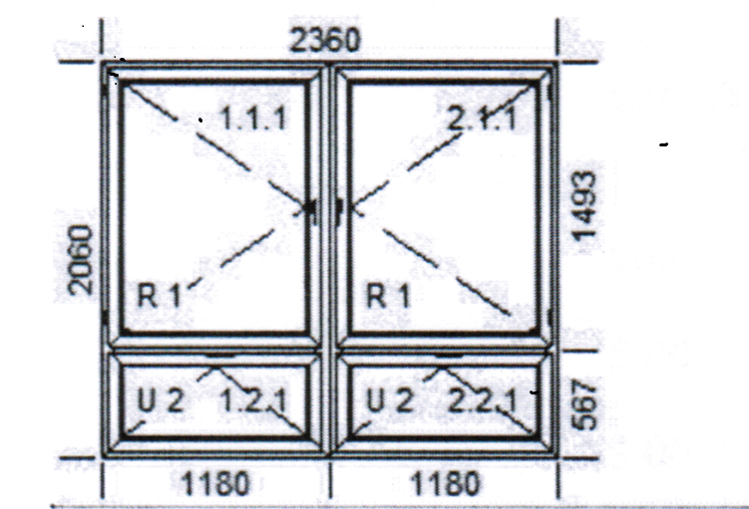

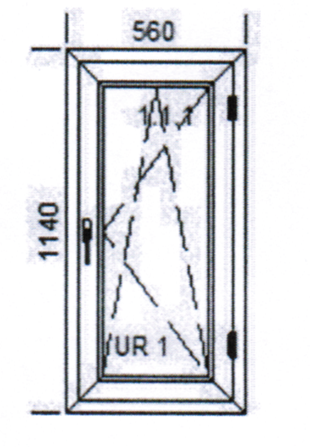

V Bukovciach , dňa 13.10.2014 Mgr. Michal Blicha – riaditeľ školy

„ VÝMENA OKIEN NA JEDALNI ŠKOLY“

CENOVÁ PONUKA

Por.č. | Stavebné práce | MJ | Množstvo | €/za MJ bez DPH
1. | demontáž starého okna | ks
2. | dodávka a montáž plastového okna 2360x2060 OL + OSP | Ks
3. | dodávka a montáž plastového okna 560x1140OL + OSP | Ks
4. | dodávka a montáž parapety interiérovej - biela | Ks
5. | dodávka a montáž spojovacieho profilu na parapetu exteriérovú | Ks
6. | omietkárske práce / 1 okno | ks
CELKOM BEZ DPH

DPH 20%

CELKOM S DPH

* Prevedenie okna:
5 komorový profilový systém
farba biela

V ......................................., dňa................... ..................................................................
Za zhotoviteľa - meno a podpis:

..................................................................
Pečiatka

